* Da stavim da su mi logo slika I sve ove kategorije u padajucem meniju inline ili inline block, pa taman da klikom I na logo da se vodi na naslovnu stranu
* Koristim relativne a ne apsolutne putanje !!!
* Danilo Vesovic klip za pozicioniranje plus u njegovom klipu za izradu sajta da nadjem pozicioniranje na stranici
* \*\*\*\* da probam da mi ceo head bude inline, znaci I logo I padajuci meni I naslov, a da linkujem za padajuci meni samo ovo sto treba da bude u njemu
* Mozda je vesovic pravio <body> pa div id=wrapp, iako obuhvata isti sadrzaj, samo da bi wrap imao u odnosu na sta da radi neke stvari, npr width=80% u odnosu na body

FONT – dodajem font kao pisanom rukom

@font-face {

    font-family: Caveat;

    src: url(Public/Caveat.ttf);}

body{ width: 100%;

    background-color: aliceblue;

    display: flex;

    justify-content: center;

    align-items: center;

    font-family: Caveat;

}

Imao sam vec instaliran ovaj font od ranije, tako da sam ga samo prozvao

GALERIJA – Napravicu galeriju sa 9 slika preko TABELA, linkujem svaku sliku za po nesto

    table  {

        padding-top: 30px;

        margin: 0 auto;

    }

    td{

        padding: 20px;

    }

    td img{

        width: 320px;

        height: 250px;

    }

Sa ovim kodom u css sam dobio galeriju

U CSSu sam dodao top stvarcicu, ona slika preko koje je kursor, da se poveca malo kada hoverujem

 td:hover {

        transform: scale(1.05);

    }

BODY sajta tj id=wrapp da bude 80% ukupne sirine sajta

U CHATGPT sam uneo kako da mi body sajta bude 80% ukupne sirine, ispalio mi je sledeci kod:

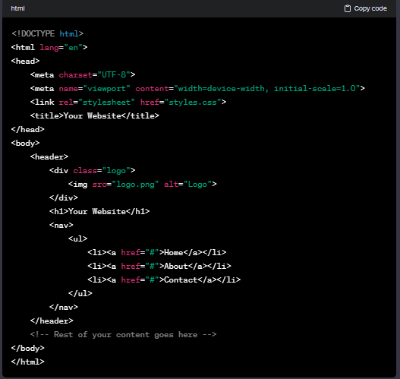

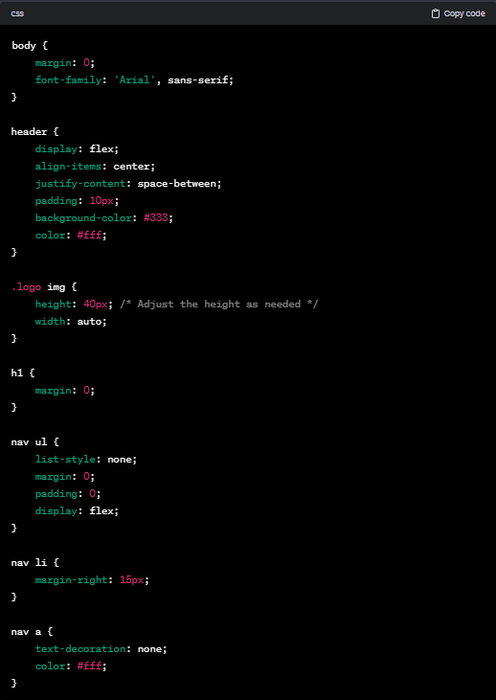

Stranicu Putovanja da osmislim I uradim uz pomoc formi

FORME:

Da napravim 3 ili 4 legends, po drzavama.

Unuar svake da pravim forme, da se izabere iz tabele mozda hotel, cena, broj dana, broj putnika, da to bude kao forma po kojoj ce da se radi search. 🡪 SIDE BAR search

Search bar mogu zapravo da stavim da mi bude float left bar, da tu bude search, a u body da budu npr tabele sa hotelima itd

SIDEBAR:

Drzava da se bira iz padajuceg menija

Broj dana radio button

Broj putnika

Tip smestaja: Polupansion pansion da bude radio

TIP sertifikata checkbox (onaj gde moze vise ponudjenih)

Dugmici clear I search (od submit dugmeta)

ubaciti kalendar da se izabere od kad do kad se putuje